**MATERIAL DE APOYO N° DE GUÍA: _04_**

**RECURSO: TEXTO DE ESTUDIO** PAGINAS:

ASIGNATURA: MATEMÁTICA

NOMBRE ESTUDIANTE: ______________________________________________________

CURSO: ____Tercero____________________ LETRA: _A B C_____ FECHA: __________________

O.A: Contar números del 0 al 1 000 de 5 en 5, de 10 en 10, de 100 en 100

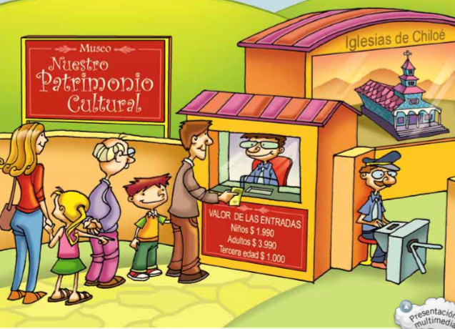¿Qué sabes? Observa la imagen y luego responde.

1.- ¿Cuántas personas hay en la fila de la boletería? ____________________________

2.- ¿Cuál es el valor de a entrada para la tercera edad? Escribe lo con palabras y números.

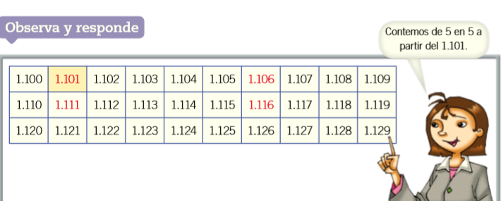

¿Desde qué número se debe comenzar a contar según lo indicado por la profesora? ____________

¿De cuánto en cuánto se debe contar? ________________________________________________

Observa los números destacados en la tabla. Si se sigue el conteo, ¿qué número debería destacarse? ¿por qué? _____________________________________________________________

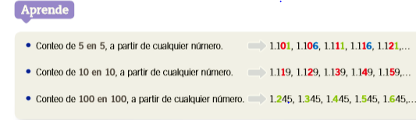

Practicar

1.- Escribe los números contando según se indican. Aplicar

* **De 5 en 5**

1. 1.250

1. 2.511

* **De 10 en 10**

1. 2.321
2. 7.001

* **De 100 en 100**

1. **4.520**
2. **9.002**

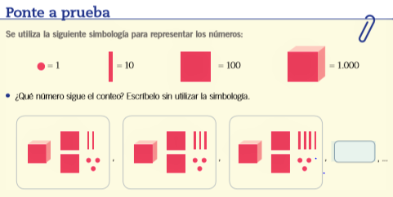

Copia lo siguiente en tu cuaderno

Podemos contar por agrupaciones comenzando por cualquier número, hacia adelante (ascendente) o hacia atrás (descendente).

